
邢台市2019～2020学年高三上学期第四次月考
生 物
考生注意：
1.本试卷分第I卷(选择题)和第II卷(非选择题)两部分，共90分。考试时间90分钟。
2.请将各题答案续写在答题卡上。
3.本试卷主要考试内容：高考全部内容。
第I卷(选择题 共50分)
一、选择题(本大题共50小题，每小题1分，共50分。在每小题给出的四个选项中，只有一项是符合题目要求的。)
1.下列关于元素和化合物的叙述，正确的是
A.蛋白质分子中的N主要存在于氨基中 B.某些原核生物的遗传物质为RNA
C.DNA和ATP具有相同的元素组成 D.纤维素在人的肠道中彻底水解为葡萄糖
2.下列有关生物体中的蛋白质的叙述，正确的是
A.氨基酸种类和数目相同的蛋白质，功能也相同
B.氨基酸之间脱水缩合生成的水中的氢来自氨基
C.人体中蛋白质氧化分解的最终产物是氨基酸
D.细胞内蛋白质发生水解时，通常需要另一种蛋白质的参与
3.下列有关物质或结构功能的叙述，不正确的是
A.限制酶、受体和抗体都是具有识别作用的物质
B.质粒、核糖体、酶和DNA的结构中都不含有核糖
C.大肠杆菌细胞中不存在由蛋白质和DNA结合而成的结构
D.线粒体和叶绿体中都既含有DNA和RNA又含有核糖体
4.右图是某细胞的局部示意图。下列叙述正确的是
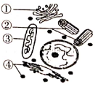
A.结构①③④属于生物膜系统 B.结构③中葡萄糖氧化分解释放大量能量
C.该细胞一定不含有细胞壁 D.该细胞不可能为处于分裂中期的动物细胞
5.在紫色洋葱鳞片叶外表皮细胞的质壁分离和复原实验中，显微镜下几个细胞依次经过了甲、乙、丙三种状态。下列有关叙述正确的是
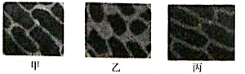
A.三种状态中，乙细胞的吸水能力最强
B.三种状态的变化过程中，外界溶液浓度没有变化
C.观察三种状态的变化过程中，需要将低倍镜转换成高倍镜
D.丙状态后细胞大小不再变化，水分子不再进入细胞
6.下图为蔗糖在不同植物细胞间运输、转化过程的示意图。下列相关叙述正确的是
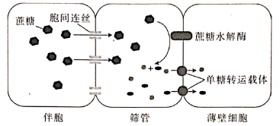
A.图中的物质运输过程都不需要消耗能量
B.图中的运输方式体现了胞间连丝的信息传递功能
C.ATP的合成减少会直接影响图中单糖的运输
D.筛管内蔗糖水解前后，细胞质的渗透压大小不变
7.下列关于ATP和酶的说法，错误的是
A.ATP的合成与水解需要不同酶的参与
B.ATP与ADP都是含有高能磷酸键的有机化合物
C.酶能降低化学反应的活化能，但不为反应提供能量
D.细胞呼吸释放的能量大部分转化为ATP中的化学能
8.下图中a表示一定量的某酶的催化效率，其中纵坐标为酶反应速率，横坐标为底物浓度。当酶量增加1倍时，表示底物浓度和反应速率关系的曲线b，正确的是
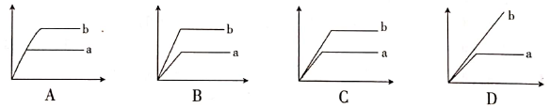
9.下列有关高等动物细胞以葡萄糖为底物进行细胞呼吸过程的叙述，错误的是
A.细胞呼吸作用释放的能量部分存储在ATP中
B.细胞有氧呼吸和无氧呼吸的第一阶段都会产生[H]
C.若细胞呼吸消耗的O₂量等于生成的CO₂量，则细胞只进行有氧呼吸
D.人在剧烈运动时可通过分解肌糖原释放部分能量
10.下图表示植物叶肉细胞光合作用和细胞呼吸过程中氢的转移途径，下列叙述正确的是
A.过程①②④均在生物膜上进行
B.过程③④是有氧呼吸和无氧呼吸共有的阶段
C.一天中过程②产生的有机物量一定大于过程③④消耗的
D.适宜光照下叶肉细胞中过程①的速率大于④的
11.植物的CO₂补偿点是指光合速率与呼吸速率相等时环境中的CO₂浓度，已知A植物的CO₂补偿点大于B植物的。下列说法正确的是
A.外界CO₂浓度相同时，A植物的光合速率大于B植物的
B.外界CO₂浓度相同时，A植物的呼吸速率大于B植物的
C.同样条件下，A植物的净光合速率为0时，B植物的大于0
D.处于适宜光照下同一密闭小室中的B植物的停滞生长的时间比A植物的要早
12.右图表示细胞内进行的某些生理过程，下列相关叙述正确的是
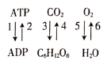
A.1～6过程能发生在所有植物细胞内
B.可以不在生物膜上完成的过程是1、2、3、4
C.4过程的两个阶段都会有2过程发生
D.5过程需要2过程的参与，而6过程中同时伴随1过程
13.洋葱根尖分生区细胞和小鼠骨髓瘤细胞都能用于观察细胞的有丝分裂，下列有关二者的叙述，不正确的是
A.观察到的细胞都处于细胞分裂的某个时期
B.都需要用某蛋白酶处理细胞使之分离以便于观察
C.都可以通过染色体的行为变化判断细胞所处时期
D.染色体组数目加倍都发生在细胞分裂的后期
14.下列关于人体细胞生命历程的叙述，错误的是
A.衰老细胞的体积增大，色素积累
B.细胞凋亡有利于生物个体的生长发育
C.细胞癌变通常是致癌因子作用下发生基因突变导致的
D.细胞分化导致人体不同细胞中蛋白质种类不完全相同
15.一对等位基因的遗传实验中，杂合子后代性状分离比为3：1的条件是
①杂合子产生两种等量的不同类型的配子 ②受精时，不同基因型的雌雄配子随机结合
③不同基因型的种子发育的概率相同 ④杂合子产生的雌雄配子数之比为1：1
A.①② B.①④ C.①②③ D.②③④
16.某自由放养多年的一群牛(假设这群牛中相关基因的基因频率和基因型频率都不再变化)的毛色有栗色和黑色两种，且由常染色体上的一对等位基因控制。下列相关叙述正确的是
A.多对栗色个体交配，若后代都表现为栗色，则说明栗色为显性性状
B.若某段时间内新生的黑色个体少于栗色个体，则说明栗色为显性性状
C.若该种群中黑色与栗色个体的数目相等，则说明显、隐性基因的基因频率相等
D.理论上，该牛群中黑色或栗色个体中雌雄个体各占一半
17.某自花传粉植物(2n)的叶柄有绿色、红色和紫色三种类型，某红色叶柄植株自交后得到的F₁中有226株红色叶柄植株、147株紫色叶柄植株和25株绿色叶柄植株，用绿色叶柄植株与亲本红色叶柄植株杂交得到202株紫色叶柄植株、101株红色叶柄植株和99株绿色叶柄植株。下列相关叙述正确的是
A.该植物叶柄颜色的性状是由位于一对同源染色体上的两对等位基因控制的
B.F₁红色叶柄植株中基因均杂合的个体约有125株
C.F₁的紫色叶柄植株杂交后，子代中可能会出现紫色、红色和绿色叶柄植株
D.F₁紫色叶柄植株的基因型种类数与红色叶柄植株的不相同
18.某人发现其养殖的一对白毛家兔生出几只灰毛家免，为了研究家兔毛色的遗传特性，他让两只亲本继续杂交，仍有灰毛家兔出生，让灰毛家兔与亲代多次杂交，结果如下表所示。下列分析正确的是
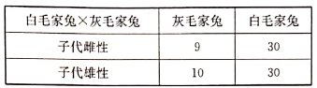
A.家兔毛色性状中灰毛对白毛为显性
B.控制家兔毛色性状的基因的遗传只遵循分离定律
C.控制家兔毛色性状的基因可能只位于常染色体上
D.上述过程中出现的灰毛性状是基因突变所致，与环境无关
19.右图表示小鼠的精原细胞(仅表示部分染色体)，其分裂过程中用3种不同颜色的荧光标记其中的3种基因(即A、a、R)。观察精原细胞有丝分裂和减数分裂过程，不考虑变异情况，可能观察到的现象是
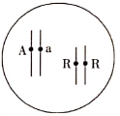
A.处于有丝分裂前期的细胞中有3种不同颜色的8个荧光点
B.处于有丝分裂后期的细胞中，移向同一极的有2种不同颜色的4个荧光点
C.处于减数第一次分裂后期的细胞中，移向同一极的有1种颜色的2个荧光点
D.处于减数第二次分裂后期的细胞中，移向同一极的有1种颜色的1个荧光点
20.下列是应用同位素示踪法进行的几种研究，其中错误的是
A.用放射性同位素标记某种氨基酸进行示踪，可得出分泌蛋白合成、加工和分泌的途径
B.用单细胞绿藻做¹⁴CO₂示踪实验，不同时间点对放射性碳进行分析可得出暗反应的途径
C.给予某人¹³¹I，通过测定甲状腺的放射性可以反映甲状腺的功能状态
D.将某噬菌体的DNA和蛋白质分别用³²P和³⁵S标记进而证明DNA是遗传物质
21.右图表示某二倍体动物生殖器官内某细胞中部分染色体及基因组成(未发生染色体变异)。据图分析，下列叙述正确的是
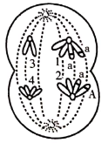
A.该细胞含2对同源染色体，7条染色单体
B.该细胞可能在四分体时期发生了交叉互换
C.该细胞最终产生2种类型的精细胞
D.该细胞4条染色体中两条来自父方，两条来自母方
22.下列有关人的性染色体的叙述，错误的是
A.性染色体上的基因的遗传都与性别决定有关 B.含X染色体的配子也可能是雄配子
C.男性的性染色体不可能来自其祖母 D.生殖细胞中不只表达性染色体上的基因
23.先天性夜盲症是由位于X染色体非同源区段上帅隐性基因控制的先天性眼病，俗称“雀蒙眼”。某先天性夜盲症高发群体有男女各300人，经调查，该群体中有女性夜盲症患者20人，男性患者48人，且群体中男女的夜盲症基因频率相同，则该高发群体中女性夜盲症基因携带者有
A.8人 B.36人 C.56人 D.78人
24.右图为某红绿色盲家族系谱图，相关基因用X^{B}、X^{b}表示。人的MN血型基因位于常染色体上，基因型有3种：L^{M}L^{M}(M型)、L^{N}L^{N}(N型)、L^{M}L^{N}(MN型)。已知I₁、I₃为N型，I₂、I₄为M型。下列叙述错误的是
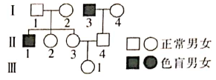
A.若III₁批带X^{b}基因，则此基因一定来自I₂
B.II₃的基因型可能为L^{M}L^{N}X^{B}X^{B}或L^{M}L^{N}X^{B}X^{b}
C.正常情况下第II代个体的血型均为MN型
D.III₁是红绿色有基因携带者的概率为1/2
25.赫尔希和蔡斯的T₂噬菌体侵染大肠杆菌实验证实了DNA是遗传物质，下列关于该实验的叙述，错误的是
A.噬菌体DNA的合成原料来自大肠杆菌 B.噬菌体外壳蛋白是在大肠杆菌中编码的
C.实验中不能用¹⁵N代替³²P标记DNA D.实验证明了T₂噬菌体中含有DNA
26.下列关于DNA的叙述，错误的是
A.DNA双螺旋结构使DNA分子具有较强的特异性
B.酵母菌核DNA含有两个游离的磷酸基团
C.双链DNA分子中嘌呤碱基数量等于嘧啶碱基数量
D.将一个DNA分子放在含¹⁵N的培养液中复制3代，子代中双链含¹⁵N的DNA占3/4
27.下图为某二倍体植物(AaBbCcDd)一条染色体上的4个基因的表达过程示意图，下列叙述错误的是
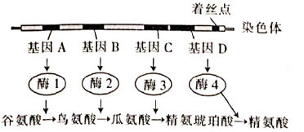
A.图中4个基因与其等位基因的遗传都遵循分离定律
B.上图说明基因通过控制酶的合成来控制代谢过程
C.图中4个基因之间能发生基因重组
D.该二倍体植株自交后代中能产生精氨酸的个体所占比例是3/4
28.下列关于生物变异的叙述，错误的是
A.猫叫综合征是染色体结构变异引起的遗传病
B.人工诱变可提高基因突变的频率，并且可获得预期性状
C.非姐妹染色单体上的等位基因互换后可能引起基因重组
D花药的离体培养有利于获得纯合基因型，从而缩短育种年限
29.下列关于育种的叙述，正确的是
A.多倍体育种得到的植株都可以形成正常生殖细胞
B.单倍体育种过程可体现出植物细胞具有全能性
C.秋水仙素处理单倍体幼苗获得的植株一定为纯合子
D.农业生产可通过杂交育种获得具有抗虫能力的棉花新品种
30.下列关于人类遗传病的叙述，正确的是
A.原发性高血压属于单基因遗传病
B.人类遗传病患者均含有致病获因
C.多基因遗传病在人群中发病率比较高
D.21三体综合征患者的生殖细胞内一定含有24条染色体
31.下列关于生物进化理论的叙述，错误的是
A.染色体结构变异可为生物进化提供原材料
B.在自然条件下，种群的基因频率也可能发生变化
C.同种生物不同表现型的个体对环境的适应性可能不同
D.种群基因型频率的改变一定会导致基因频率的改变
32.右图是人体四种体液之间相互关系的示意图，下列相关判断错误的是
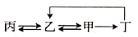
A.若甲中蛋白质含量增多，可能会引起组织水肿
B.甲与丙之间不会发生直接的物质交换
C.正常情况下，四种液体中乙的氧含量最高，丙的二氧化碳含量最高
D.丁中含有多种与免疫有关的细胞，在内环境稳态调节中发挥重要作用
33.人在夏季进行较长时间的快走、慢跑等有氧运动时，机体不会发生的是
A.产生少量乳酸，血浆pH变化不明显 B.毛细血管舒张，血流量增大，散热增加
C.胰岛素分泌增加，血糖维持稳定 D.抗利尿激素分泌增加，尿液生成减少
34.下表为某人血液化验的两项结果表，据此分析，正常情况下，其体内不会发生的是
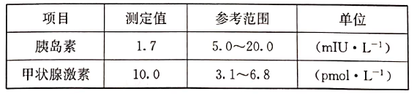
A.神经系统的兴奋性增强 B.血糖含量高于正常人
C.促甲状腺激素释放激素分泌减少 D.肝细胞合成糖原量增多
35.下列有关促胰液素、胰液和胰腺的叙述，错误的是
A.盐酸刺激可以促进胰腺分泌促胰液素 B.胰腺分泌的激素不止一种
C.胰腺既是内分泌器官又是外分泌器官 D.引起胰腺分泌胰液的过程是神经－体液调节
36.下列关于人体体液中的免疫活性物质的叙述，正确的是
A.化学本质都不是蛋白质分子 B.都在发挥作用后灭活
C.并不都是作用于特定的目标 D.都存在于人体细胞内液中
37.某同学将一定量的某种动物的提取液(A)注射到实验小鼠体内，注射后若干天，未见小鼠出现明显的异常表现。现将小鼠分成两组，一组注射少量的A，小鼠很快出现了呼吸困难等症状；另一组注射生理盐水，未见小鼠有异常表现。实验小鼠在第二次注射A后的症状出现的原因最可能是
A.提取液中含有呼吸抑制剂，可快速作用于小鼠呼吸系统
B.提取液中含有胰岛素，导致小以血糖浓度降低
C.提取液中含有抑制性神经递质。使小鼠骨骼肌活动减弱
D.提取液中含有过敏原，引起小鼠发生了过敏反应
38.下图为人体某类免疫过程的模式图，下列相关叙述错误的是
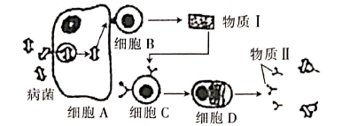
A.该图展现了人体细胞免疫和体液免疫过程
B.细胞B，C在免疫过程中可以特异性识别病菌
C.物质I和II都是免疫活性物质，但是作用不同
D.细胞C和细胞D内的基因表达情况不完全相同
39.关于人体主要内分泌腺所分泌激素的功能，下列叙述正确的是
A.性激素可促进性器官的生成和生殖细胞的发育
B.正常人体注射一定量的甲状腺激素可以促进下丘脑的分泌功能
C.下丘脑分泌的促甲状腺激素会影响内分泌系统的功能
D.垂体释放的抗利尿激素可以提高肾小管和集合管对水的通透性
40.下列生产措施中与植物激素有关的一组(全部正确的)是
①培育无子番茄 ②培育无子西瓜 ③棉花摘心
④带芽的枝条扦插 ⑤果树整枝修剪 ⑥移栽植物时剪去部分叶片
A.①③④ B.②③④⑤ C.①③④⑤ D.②⑤⑥
41.有科学家认为，高浓度生长素抑制根生长与乙烯有关。为研究生长素和乙烯及根生长的关系，他做了以下实验：将某农作物的根尖放在含有不同浓度生长素的培养液中，结果这些培养液中出现了乙烯，且生长素浓度越高，乙烯的浓度越高，根尖生长受到的抑制作用也越强。下列说法错误的是
A.该实验最直观的因变量是乙烯浓度 B.乙烯对根的生长有抑制作用
C.高浓度生长素能促进乙烯的合成 D.培养液中的营养成分能很好地保证根尖正常生长
42.用不同浓度的生长素溶液处理某植物幼苗使其生长，实验结果如表所示。下列有关叙述错误的是
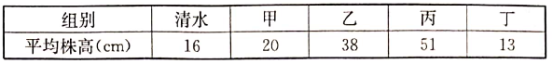
A.实验处理的时间长短、用的植物材料和温度等条件应相同
B.甲、乙、丙三组生长素溶液的浓度大小关系是甲<乙<丙
C.不同浓度的生长素，对植物幼苗的生长的影响效果有可能相同
D.生长素的生理作用具有两重性，丁组的浓度条件对幼苗生长有抑制作用
43.研究表明赤霉素(GA)可以通过调节生长素(IAA)的水平而促进植物的生长，其作用机理如图所示。结合图示分析，下列叙述错误的是
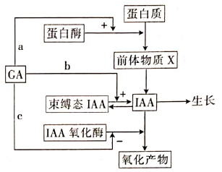
A.a过程是GA促进游离IAA增多的途径之一
B.c过程说明GA也可以抑制IAA的合成
C.前体物质X可能是组成蛋白质的某种氨基酸
D.图中a、b、c过程都有利于IAA在植物体中维持一定数量
44.外来植物水葫芦在我国某地淡水湖泊中疯狂生长，严重破坏了当地水域生态环境，使得当地原有优势物种鱼腥草、香蒲等的种群数量连年减少。下列有关叙述错误的是
A.调查该地香蒲的种群密度时，应该划定样方随机取样
B.引进水葫芦可为草食性鱼类提供更多的食物，这样同时也增加了该地群落的丰富度
C.水葫芦、鱼腥草和香蒲三种植物彼此之间存在竞争关系
D.由上述结果推测，该地区的生态系统的稳定性在逐渐降低
45.某研究小组对某自然保护区中的甲、乙两个不同物种的种群数量进行了为期4年的连续跟踪调查，计算出λ值(λ表示当年末种群个体数量与前一年末种群个体数量的比值)，并绘制出如图所示曲线。下列相关叙述错误的是
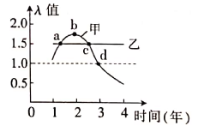
A.第1～3年，甲种群数量呈“S”型增长
B.第2年年末，甲种群数量比乙种群数量多
C.c点对应的时期，甲、乙种群数量相等的可能性极小
D.乙种群在这4年中，种群数量呈“J”型增长
46.下列关于种群和群落的叙述，错误的是
A.热带雨林中全部的蛇，可能包括多个种群
B.研究种群时，其核心问题是种群数量
C.群落演替是有终点的，但自然演替会一直存在
D.砍掉乔木和灌木，生活在下面的草木植物的生长一定会更旺盛
47.将某野免种群引入澳洲大陆某一草原生态系统后，兴趣小组对这一野兔种群进行了一段时间的追踪调查，并绘制出如图所示的曲线。下列叙述错误的是
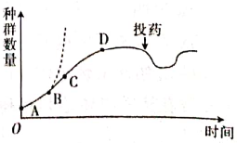
A.野兔在该生态系统中只能属于一个营养级
B.理想条件下的野兔种群数量增长曲线为虚线
C.投药治理野兔的理想时机应该在D点时
D.利用本地食肉动物对野兔数量进行控制可能会好于投药
48.右图表示某内陆草原生态系统的食物网。下列有关叙述正确的是
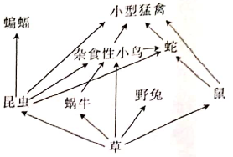
A.图中所有的生物和所有微生物共同构成群落
B.该生态系统食物网内的生物，其种间只有捕食关系
C.该生态系统中所有动物都是消费者，植物都是生产者
D.该生态系统中的能量流动是单向的，信息传递不都是双向的
49.下列有关生态系统稳定性的叙述，错误的是
A.生态系统具有自我调节能力，这是生态系统稳定性的基础
B.组成成分较为简单的生态系统，其抵抗力稳定性和恢复力稳定性可能都较低
C.生物多样性对维持生态系统稳定性具有重要作用，体现了其直接价值
D.生态系统中的组成成分越多，食物网越复杂，生态系统抵抗力稳定性就越强
50.湿地被誉为地球的“肾脏”，具有蓄洪防旱，调节区域气候，自然净化污水，为迁飞的鸟类和多种动、植物提供栖息地，以及为人们提供体闲娱乐的环境等功能。湿地生态恢复工程是采用工程和生物措施相结合的方法，如废水处理、污染源控制、土地处理工程以及植物物种的引进种植等，使受到干扰的湿地得以恢复的工程。下列有关湿地的说法，正确的是
A.上述材料只体现了湿地生态系统生物多样性的间接价值
B.湿地生态系统在恢复过程中，消费者种类和数量的增加对生态系统的恢复有阻碍作用
C.湿地生态系统的恢复工程主要是利用了生物群落演替理论
D.湿地生态系统依靠其自我调节能力就能很快恢复到正常的健康状态
第II卷(非选择题 共40分)
二、非选择题(包括必考题和选考题两部分。第51题～55题为必考题，每个试题考生都必须作答。第56、57题为选考题，考生根据要求作答。)
(一)必考题：共33分。
51.(6分)请回答下列问题：
(1)某研究小组对甲、乙两种植物的叶肉细胞在不同光照强度下的相关生理过程进行了测定，得到了下表所示数据(光照强度的单位为千勒克斯，CO₂的吸收和释放速率的单位不作要求)：
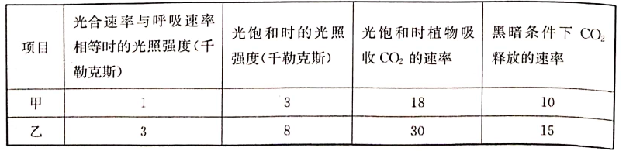
当光照强度为2千勒克斯时，甲植物光合作用产生的O₂的去向是 ，乙植物光合作用产生的O₂的去向是 。当光照强度为8千勒克斯时，乙植物的总光合速率是 。
(2)右图所示装置可以测定一些生理活动强度(仅考虑以葡萄糖为呼吸作用底物)：
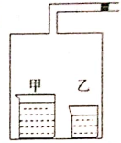
①若甲烧杯中为酵母菌培养液，乙烧杯中为NaOH溶液，液滴向左移动，则单位时间内移动的距离可代表 。
②若甲烧杯中为小球藻培养液，乙烧杯中为 ，装置置于适宜光照强度条件下，液滴向 移动，则单位时间内移动的距离可以代表小球藻净光合作用的强度。
52.(8分)控制果蝇直毛和非直毛的等位基因R、r位于X染色体上，控制长翅、残翅的等位基因B、b位于常染色体上。现有一只直毛长翅果蝇与一只非直毛长翅果蝇交配，F₁雄蝇中有1/8为非直毛残翅果蝇。请回答下列问题：
(1)亲本果蝇的基因型是 ，F₁雌蝇中隐性纯合子出现的概率为 。
(2)亲本中直毛长翅果蝇的性别： (填“雄性”“雌性”或“不能确定”)，判断理由是 。
(3)请利用F₁果蝇为实验材料，验证果蝇的直毛基因对非直毛基为显性。写出实验思路并预测实验结果。
实验思路： 。
预期实验结果： 。
53.(7分)科学家发现，单独培养的大鼠神经元能形成自突触(见图甲)。用电极刺激这些自突触神经元的胞体可引起兴奋，其电位变化结果如图乙所示。请回答下列问题：
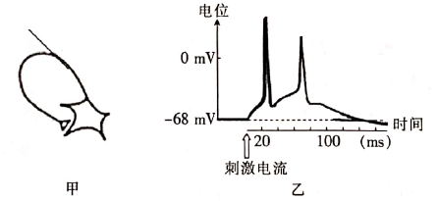
(1) 是神经元产生和维持－68mV膜电位的主要原因，此时膜内的Na＋浓度比膜外的 (填“高”或“低”)。
(2)胞体受刺激后，电位变化出现第一个峰值的原因是 使兴奋部位膜内侧阳离子浓度高于膜外侧。此时产生的兴奋以 的形式沿着神经纤维传导至轴突侧支的突触小体，然后引起 ，产生第二个峰值。
(3)谷氨酸也是一种神经递质，与突触后膜受体结合后，能使带正电的离子进入神经元，导致其兴奋。利用谷氨酸受体抑制剂(结合上述实验)，证明大鼠自突触神经元的神经递质是谷氨酸。写出实验思路并预测实验结果。
实验思路： 。
预测结果： 。
54.(6分)为研究油菜素内酯(BR)在植物向性生长中对生长索(IAA)的作用，科研人员以拟南芥为材料进行了如下实验。请回答下列问题：
(1)BR作为一种植物激素，它与其他植物激素的关系是 。
(2)科研人员在黑暗条件下用野生型和BR合成缺陷突变体拟南芥幼苗进行实验，三组幼苗均水平放置，其中一组野生型幼苗施加外源BR，另外两组不施加，测定0～14h内三组幼苗胚轴和主根的弯曲度，结果如下图所示。
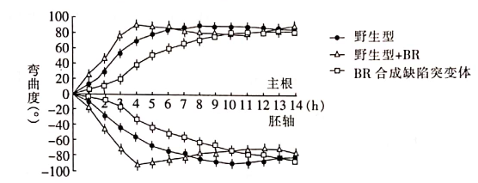
若测得主根向下弯曲，则胚轴弯曲的方向向 。施加外源BR的野生型幼苗的胚轴、主根出现最大弯曲度的时间是 ，该BR合成缺陷突变体植株出现最大弯曲度的时间较其他两组出现最大弯曲度的时间晚。上述实验结果能说明 。
(3)IAA可引起G酶基因表达，G酶可催化无色底物生成蓝色产物。科研人员将转入了G酶基因的野生型和BR合成缺陷突变体植株的主根用含有无色底物的溶液浸泡一段时间后，观察到野生型植株主根的蓝色产物分布于分生区和伸长区，而BR合成缺陷突变体植株主根的蓝色产物仅分布于分生区，说明 ，进而推测BR能够促进IAA的极性运输。
(4)为验证上述推测，可进一步检测并比较野生型和BR合成缺陷突变体植株主根细胞中IAA极性运输载体基因的表达量，若 ，则支持上述推测。
55.(6分)研究人员研究漂浮植物满江红、浮叶植物萍蓬草、挺水植物菖蒲和沉水植物金鱼藻对某富营养化水生生态系统的净化效果，分别种植四类植物后，测得该富营养化水生生态系统中总氮浓度变化结果如下图所示。请回答下列问题：
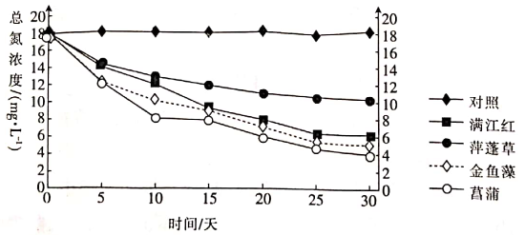
(1)这些水生植物的空间分布形成群落的 结构。
(2)满江红是一年生草本植物，一年内输入满江红的能量除了流向其他生物外，其他能量的去向有 。
(3)水体富营养化造成满江红大量繁殖，对金鱼藻生长影响最大，其原因是 。
(4)据图分析，去除总氮效果最好的是 ，去除率最大达到 。除了种植水生植物外，请你根据生态学相关知识，再提出一条具体治理措施： 。
(二)选考题：共7分。考生从以下两道题中任选一题作答，如果多做，则按所做的第一题计分。
56.[选修1——生物技术实践](7分)
请回答下列有关微生物培养、应用和保存以及物质提取的问题：
(1)微生物培养过程常用的对涂布器进行灭菌的方法是 。培养酵母菌常用到的培养基是 。(填名称)。
(2)从土壤中分离尿素分解菌的过程中，应向以尿素为唯一氮源的培养基中加入 指示剂。
(3)对于需要临时保藏的菌种，首先要将菌种接种到试管的固体斜面培养基上，等菌落长成后，再 。对于需要长期保存的菌种，可以采用 的方法。
(4)从橘皮中提取橘皮精油常用的方法是 法，从胡萝卜中提取胡萝卜素常用的方法是 法。
57.[选修3——现代生物科技专题](7分)
利用基因工程等生物工程技术，可从转基因奶山羊乳汁中分离获得人凝血因子Ⅳ，用于血友病的治疗。请回答下列问题：
(1)目的基因的获取方法不是唯一的，若以mRNA为材料人工合成获得凝血因子Ⅳ基因，其具体方法是 。构建的基因表达载体应该包括启动子、终止子、 等。
(2)将含有目的基因的表达载体导入奶山羊受精卵后，需要进行鉴定和检测来确定基因的表达情况，检测奶山羊乳汁中是否含有人凝血因子Ⅳ，可采用 法。除了分子检测外，有时还需要进行 水平的鉴定。
(3)已知限制酶I的识别序列和切点是，限制酶II的识别序列和切点是。在质粒上有酶I的一个切点，在目的基因的两侧各有1个酶II的切点。在DNA连接酶的作用下构建重组质粒，上述两种不同限制酶切割后形成的黏性末端 (填“能”或“不能”)连接，理由是 。
(4)若最终转基因奶山羊乳汁中成功表达出人凝血因子Ⅳ，其中涉及的生物技术有 。

